2023年度

广元市交通建设工程造价管理站
决 算
目录
公开时间：2024年10月14日
第一部分 单位概况 1
一、 主要职责 1
二、 机构设置 1
第二部分 2023年度单位决算情况说明 2
一、收入支出决算总体情况说明 2
二、收入决算情况说明 2
三、支出决算情况说明 3
四、财政拨款收入支出决算总体情况说明 3
五、一般公共预算财政拨款支出决算情况说明 4
六、一般公共预算财政拨款基本支出决算情况说明 6
七、财政拨款“三公”经费支出决算情况说明 7
八、政府性基金预算支出决算情况说明 8
九、国有资本经营预算支出决算情况说明 8
十、其他重要事项的情况说明 8
第三部分 名词解释 10
第五部分 附表 24
一、收入支出决算总表 24
二、收入决算表 24
三、支出决算表 24
四、财政拨款收入支出决算总表 24
五、财政拨款支出决算明细表 24
六、一般公共预算财政拨款支出决算表 24
七、一般公共预算财政拨款支出决算明细表 24
八、一般公共预算财政拨款基本支出决算表 24
九、一般公共预算财政拨款项目支出决算表 24
十、政府性基金预算财政拨款收入支出决算表 24
十一、国有资本经营预算财政拨款收入支出决算表 24
十二、国有资本经营预算财政拨款支出决算表 24
十三、财政拨款“三公”经费支出决算表 24

第一部分 单位概况

主要职责
（一）负责全市重点交通建设项目工程造价监管工作；负责管理权限内项目投资估算、概算、预算的审查。
（二）参与全市重点交通建设项目的交工和竣工决算审查工作；负责全市交通建设工程造价信息管理、调查、发布本地区工程材价格信息等工作。
（三）负责全市重点交通建设项目质量监管工作，包括全市重点交通建设项目军交工验收工程质量鉴定（检测）、项目试验室备案和管理等事务性工作；承担全市试验检测市场监管等工作。
（四）负责全市重点交通建设项目安全监管工作。
（五）完成上级主管部门交办的其他事项。

机构设置

我单位是广元市交通运输局的二级预算单位。下设独立编制机构1个，单位内设造价管理科、质量监督科、安全监督科、综合办公室四个科室。

第二部分 2023年度单位决算情况说明

一、收入支出决算总体情况说明
2023年度收、支总计均为320.83万元。与2022年度相比，收、支总计各增加182.86万元，增长132.54%。主要变动原因是年中追加省级交通应急资金80万元、全市重点交通项目质量监督检测费用95万元等项目资金。
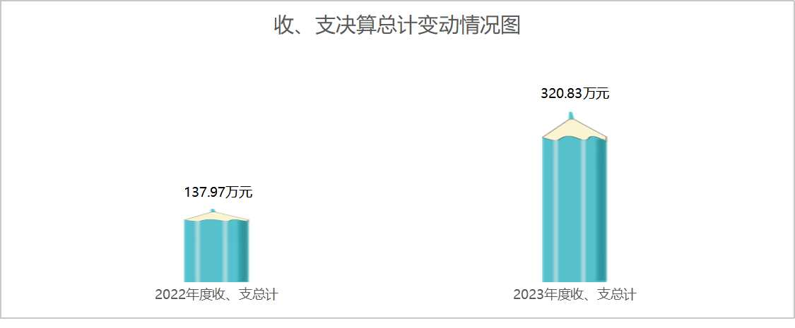（图1：收、支决算总计变动情况图）

二、收入决算情况说明

2023年度本年收入合计320.83万元，其中：一般公共预算财政拨款收入320.81万元，占99.99%；其他收入0.01万元，占0.01%。

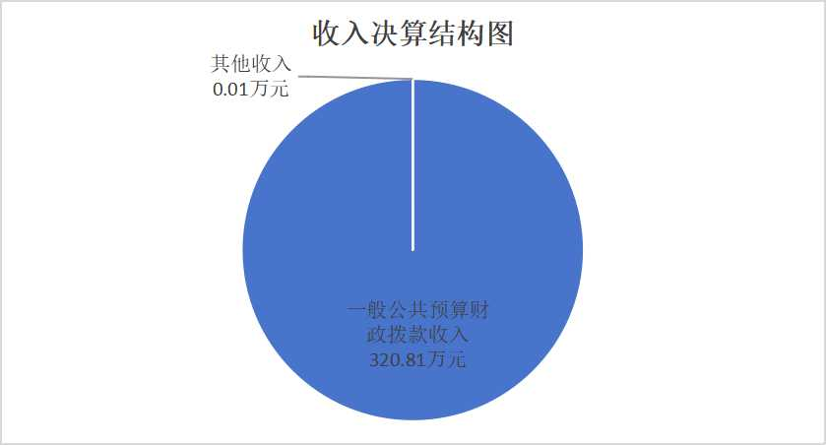
（图2：收入决算结构图）

三、支出决算情况说明

2023年度本年支出合计320.83万元，其中：基本支出127.13万元，占39.62%；项目支出193.7万元，占60.37%。
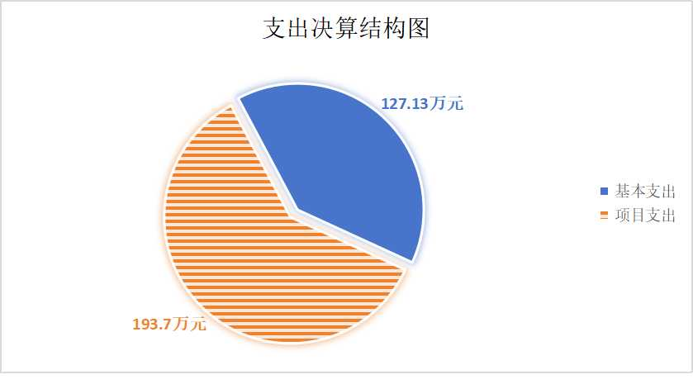（图3：支出决算结构图）

四、财政拨款收入支出决算总体情况说明
2023年度财政拨款收、支总计均为320.81万元。与2022年度相比，财政拨款收、支总计各增加182.85万元，主要变动原因是年中追加省级交通应急资金80万元、全市重点交通项目质量监督检测费用95万元等项目资金。
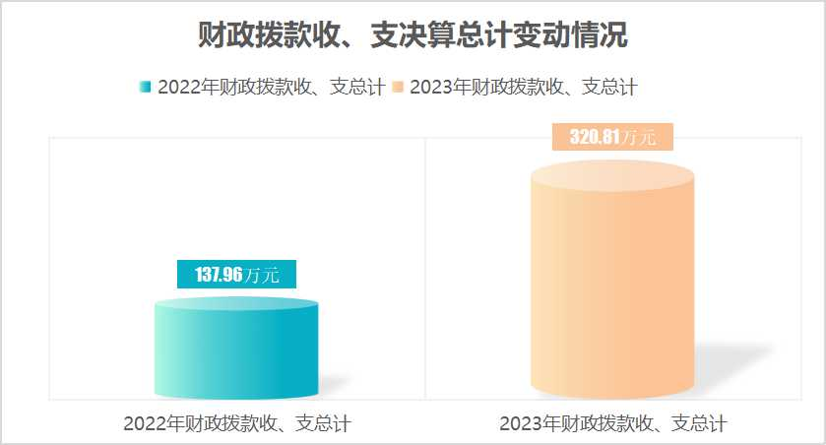
（图4：财政拨款收、支决算总计变动情况）

五、一般公共预算财政拨款支出决算情况说明

（一）一般公共预算财政拨款支出决算总体情况
2023年度一般公共预算财政拨款支出320.81万元，占本年支出合计的99.99%。与2022年度相比，一般公共预算财政拨款支出增加182.85万元，增长132.54%。主要变动原因是年中追加省级交通应急资金80万元、全市重点交通项目质量监督检测费用95万元等项目资金。

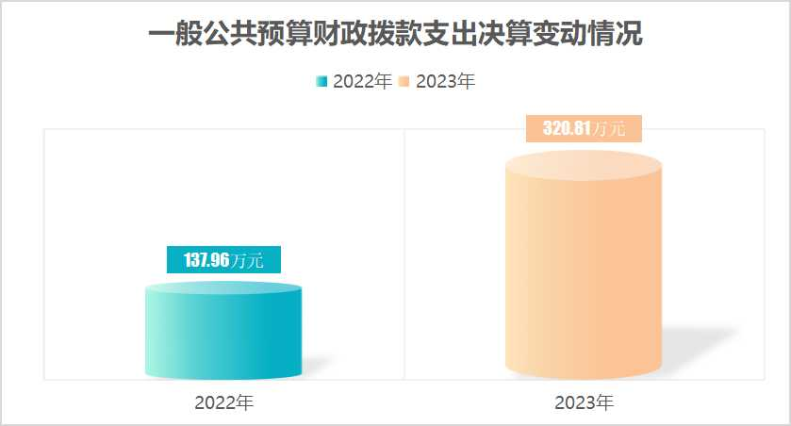
（图5：一般公共预算财政拨款支出决算变动情况）

（二）一般公共预算财政拨款支出决算结构情况
2023年度一般公共预算财政拨款支出320.81万元，主要用于以下方面：社会保障和就业支出12.26万元，占3.82%；卫生健康支出5.83万元，占1.82%；交通运输支出294.54万元，占91.81%；住房保障支出8.20万元，占2.55%。
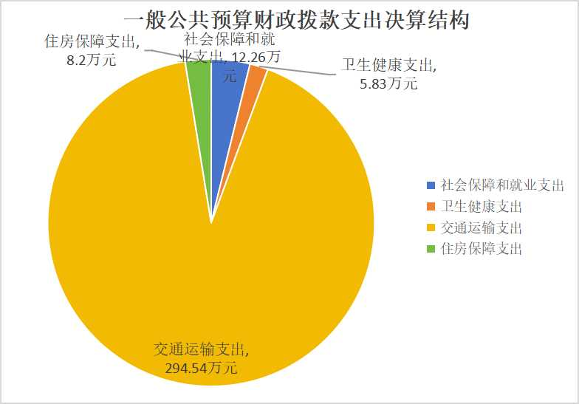
（图6：一般公共预算财政拨款支出决算结构）

（三）一般公共预算财政拨款支出决算具体情况

2023年度一般公共预算支出决算数为320.81万元，完成预算100%。其中：
1.社会保障和就业支出（类）行政事业单位养老支出（款）机关事业单位基本养老保险缴费支出（项）： 支出决算为12.96万元，完成预算100%。
2.卫生健康支出（类）行政事业单位医疗（款）事业单位医疗（项）： 支出决算为5.83万元，完成预算100%。
3.交通运输支出（类）公路水路运输（款）公路和运输安全（项）： 支出决算为95万元，完成预算100%。
4.交通运输支出（类）公路水路运输（款）其他公路水路运输支出（项）： 支出决算为199.53万元，完成预算100%。
5.住房保障支出（类）住房改革支出（款）住房公积金（项）： 支出决算为8.20万元，完成预算100%

六、一般公共预算财政拨款基本支出决算情况说明
2023年度一般公共预算财政拨款基本支出127.11万元，其中：
人员经费114.52万元，主要包括：基本工资、津贴补贴、奖金、绩效工资、机关事业单位基本养老保险缴费、职工基本医疗保险缴费、其他社会保障缴费、住房公积金、其他工资福利支出。
公用经费12.59万元，主要包括：办公费、水费、电费、物业管理费、劳务费、工会经费、福利费、公务用车运行维护费、其他商品和服务支出、公务车购置。

七、财政拨款“三公”经费支出决算情况说明

（一）“三公”经费财政拨款支出决算总体情况说明
2023年度“三公”经费财政拨款支出决算为8.76万元，完成预算98.98%，较上年度增加6.88万元，增长365.96%。决算数小于预算数的原因是公务用车运行维护费较年初预算的少。

（二）“三公”经费财政拨款支出决算具体情况说明
2023年度“三公”经费财政拨款支出决算中，公务用车购置及运行维护费支出决算8.76万元，占100%，具体情况如下：
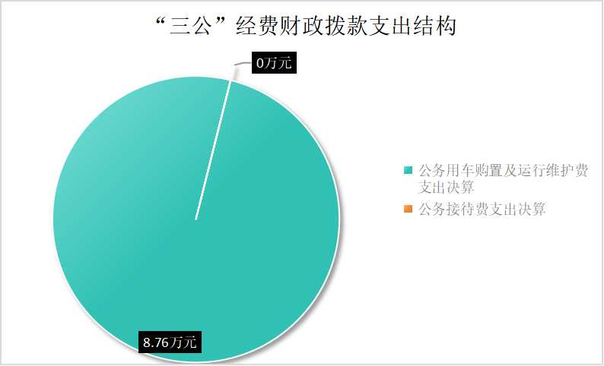
（图7：“三公”经费财政拨款支出结构）
1.因公出国（境）经费支出0万元，我单位不涉及相关业务，无此项预算，较上年无变化。
2.公务用车购置及运行维护费支出8.76万元，完成预算100%。公务用车购置及运行维护费支出决算比2022年度增加6.97万元，增长389.39%。主要原因是质监中心职能划转至我站，因业务需要增加公务用车一辆，相应增加公务用车运行维护费支出。
其中：公务用车购置支出1.65万元。全年按规定更新购置公务用车1辆，其中：越野车1辆、金额1.65万元（用于缴纳无偿调拨车辆的车辆购置税），主要用于本单位交通建设工程质量监督及造价监督管理等业务工作使用。截至2023年12月31日，单位共有公务用车2辆，其中：轿车1辆、越野车1辆。
公务用车运行维护费支出7.12万元。主要用于交通建设工程质量监督及造价监督管理等业务工作出差所需的公务用车燃料费、维修费、过路过桥费、保险费等支出。

3.公务接待费支出0万元，公务接待费支出决算比2022年度减少0.09万元，主要原因是我单位今年未发生接待事项。

八、政府性基金预算支出决算情况说明
2023年度政府性基金预算财政拨款支出0万元。

九、国有资本经营预算支出决算情况说明
2023年度国有资本经营预算财政拨款支出0万元。

十、其他重要事项的情况说明

（一）机关运行经费支出情况
2023年，广元市交通建设工程造价管理站机关运行经费支出0万元，与2022年决算数持平。主要原因是我单位为广元市交通运输局直属事业单位，无机关运行经费支出。

（二）政府采购支出情况
2023年度，广元市交通建设工程造价管理站政府采购支出总额0万元。

（三）国有资产占有使用情况
截至2023年12月31日，广元市交通建设工程造价管理站共有车辆2辆，主要用于本单位交通建设工程质量监督和造价监督管理业务工作。单价100万元（含）以上设备0台（套）。

（四）预算绩效管理情况
根据预算绩效管理要求，本单位在2023年度预算编制阶段，组织对2023年度省级交通应急资金专项预算项目、2023年交通工程建设质量监督检测经费专项预算项目等，共计4个项目开展了预算事前绩效评估，对2023年度省级交通应急资金专项预算项目、2023年交通工程建设质量监督检测经费专项预算项目、2023年交通工程材料价格信息调查及编制、2023年交通造价监督管理和培训等4个项目编制了绩效目标，预算执行过程中，选取4个项目开展绩效监控，组织对4个项目开展绩效自评，绩效自评表详见第四部分附件。

第三部分 名词解释

- 财政拨款收入：指单位从同级财政部门取得的财政预算资金。
- 其他收入：指单位取得的除上述收入以外的各项收入。主要是利息收入等。
- 社会保障和就业支出（类）行政事业单位养老支出（款）机关事业单位基本养老保险缴费支出（项）：指机关事业单位实施养老保险制度由单位缴纳的基本养老保险费支出。
- 卫生健康支出（类）行政事业单位医疗（款）事业单位医疗（项）：指财政部门安排的事业单位基本医疗保险经费，未参加医疗保险的事业单位公费医疗经费，按国家规定享受离休人员待遇的医疗费。
- 交通运输支出（类）公路水路运输（款）公路和运输安全（项）：反映公路和运输安全的支出。
- 交通运输支出（类）公路水路运输（款）其他公路水路运输支出（项）：反映其他用于公路水路运输方面的支出。
- 住房保障支出（类）住房保障支出（款）住房公积金（项）：指行政事业单位按人力资源和社会保障部、财政部规定的基本工资和津贴补贴以及规定比例为职工缴纳的住房公积金。
- 基本支出：指为保障机构正常运转、完成日常工作任务而发生的人员支出和公用支出。
- 项目支出：指在基本支出之外为完成特定行政任务和事业发展目标所发生的支出。
- “三公”经费：指单位用财政拨款安排的因公出国（境）费、公务用车购置及运行费和公务接待费。其中，因公出国（境）费反映单位公务出国（境）的国际旅费、国外城市间交通费、住宿费、伙食费、培训费、公杂费等支出；公务用车购置及运行费反映单位公务用车车辆购置支出（含车辆购置税）及租用费、燃料费、维修费、过路过桥费、保险费等支出；公务接待费反映单位按规定开支的各类公务接待（含外宾接待）支出。

第四部分 附件
部门预算项目支出绩效自评表（2023年度）
项目名称 |  | 51000021R000000019951-工资性支出
主管部门 |  | 广元市交通运输局部门 |  |  |  |  | 实施单位 （盖章） | 广元市交通建设工程造价管理站
项目基本情况 | 1.项目年度目标完成情况 | 项目年度目标 |  |  |  |  | 年度目标完成情况
项目基本情况 | 1.项目年度目标完成情况 | 严格执行相关政策，保障工资及时发放、足额发放，预算编制科学合理，减少结余资金。 |  |  |  |  | 年度目标完成情况良好。
项目基本情况 | 2.项目实施内容及过程概述 | 严格执行相关政策，保障工资及时、足额发放或社保及时、足额缴纳。
预算执行情况（10分） | 年度预算数（万元） | 年初预算 | 调整后预算数 | 预算执行数 |  |  | 预算执行率 | 权重 | 得分 | 原因
预算执行情况（10分） | 总额 | 47.14 | 62.55 | 62.55 |  |  | 100.00% | 10 | 10
预算执行情况（10分） | 其中：财政资金 | 47.14 | 62.55 | 62.55 |  |  | 100.00% | / | /
预算执行情况（10分） | 财政专户管理资金 | 0.00 | 0.00 | 0.00 |  |  | 0.00% | / | /
预算执行情况（10分） | 单位资金 | 0.00 | 0.00 | 0.00 |  |  | 0.00% | / | /
预算执行情况（10分） | 其他资金 |  |  |  |  |  |  | / | /
绩效指标（90分） | 一级指标 | 二级指标 | 三级指标 | 指标性质 | 指标值 | 度量单位 | 完成值 | 权重 | 得分 | 未完成原因分析
绩效指标（90分） | 产出指标 | 数量指标 | 发放（缴纳）覆盖率 | ＝ | 100 | % | 100 | 60 | 60
绩效指标（90分） | 效益指标 | 社会效益指标 | 足额保障率（参保率） | ＝ | 100 | % | 100 | 30 | 30
合计 |  |  |  |  |  |  |  | 100 | 100
评价结论 | 严格执行相关政策，保障工资及时发放、足额发放，预算编制科学合理，无结余资金，完成年度绩效目标。该项目自评得分100分。
存在问题 | 无。
改进措施 | 无。
项目负责人：李鑫 |  |  |  |  | 财务负责人：罗航雪
部门预算项目支出绩效自评表（2023年度）
项目名称 |  | 51080021Y000000176770-其他公用经费（福利、工会、公车补贴、党建、退休活动）
主管部门 |  | 广元市交通运输局部门 |  |  |  |  | 实施单位 （盖章） | 广元市交通建设工程造价管理站
项目基本情况 | 1.项目年度目标完成情况 | 项目年度目标 |  |  |  |  | 年度目标完成情况
项目基本情况 | 1.项目年度目标完成情况 | 保障单位日常运转，提高预算编制质量，严格执行预算。 |  |  |  |  | 年度目标完成情况良好。
项目基本情况 | 2.项目实施内容及过程概述 | 严格执行预算，保障单位日常运转。
预算执行情况（10分） | 年度预算数（万元） | 年初预算 | 调整后预算数 | 预算执行数 |  |  | 预算执行率 | 权重 | 得分 | 原因
预算执行情况（10分） | 总额 | 2.24 | 2.24 | 2.24 |  |  | 100.00% | 10 | 10
预算执行情况（10分） | 其中：财政资金 | 2.24 | 2.24 | 2.24 |  |  | 100.00% | / | /
预算执行情况（10分） | 财政专户管理资金 | 0.00 | 0.00 | 0.00 |  |  | 0.00% | / | /
预算执行情况（10分） | 单位资金 | 0.00 | 0.00 | 0.00 |  |  | 0.00% | / | /
预算执行情况（10分） | 其他资金 |  |  |  |  |  |  | / | /
绩效指标（90分） | 一级指标 | 二级指标 | 三级指标 | 指标性质 | 指标值 | 度量单位 | 完成值 | 权重 | 得分 | 未完成原因分析
绩效指标（90分） | 产出指标 | 数量指标 | 科目调整次数 | ≤ | 5 | 次 | 0 | 20 | 20
绩效指标（90分） | 产出指标 | 质量指标 | 预算编制准确率（计算方法为：∣（执行数-预算数）/预算数∣） | ≤ | 5 | % | 0 | 30 | 30
绩效指标（90分） | 效益指标 | 经济效益指标 | “三公经费”控制率[计算方法为：（三公经费实际支出数/预算安排数]×100%） | ≤ | 100 | % | 100 | 20 | 20
绩效指标（90分） | 效益指标 | 社会效益指标 | 运转保障率 | ＝ | 100 | % | 100 | 20 | 20
合计 |  |  |  |  |  |  |  | 100 | 100
评价结论 | 2022年严控“三公经费”支出，顺利保障单位运转，提高预算编制质量，预算执行高效合理，自评得分100分。
存在问题 | 无。
改进措施 | 无。
项目负责人：李鑫 |  |  |  |  | 财务负责人：罗航雪
部门预算项目支出绩效自评表（2023年度）
项目名称 |  | 51080022R000000267546-工资性支出（事业）
主管部门 |  | 广元市交通运输局部门 |  |  |  |  | 实施单位 （盖章） | 广元市交通建设工程造价管理站
项目基本情况 | 1.项目年度目标完成情况 | 项目年度目标 |  |  |  |  | 年度目标完成情况
项目基本情况 | 1.项目年度目标完成情况 | 严格执行相关政策，保障工资及时发放、足额发放，预算编制科学合理，减少结余资金。 |  |  |  |  | 年度目标完成情况良好。
项目基本情况 | 2.项目实施内容及过程概述 | 严格执行相关政策，保障工资及时、足额发放或社保及时、足额缴纳。
预算执行情况（10分） | 年度预算数（万元） | 年初预算 | 调整后预算数 | 预算执行数 |  |  | 预算执行率 | 权重 | 得分 | 原因
预算执行情况（10分） | 总额 | 45.50 | 45.03 | 42.32 |  |  | 93.97% | 10 | 9.4
预算执行情况（10分） | 其中：财政资金 | 45.50 | 45.03 | 42.32 |  |  | 93.97% | / | /
预算执行情况（10分） | 财政专户管理资金 | 0.00 | 0.00 | 0.00 |  |  | 0.00% | / | /
预算执行情况（10分） | 单位资金 | 0.00 | 0.00 | 0.00 |  |  | 0.00% | / | /
预算执行情况（10分） | 其他资金 |  |  |  |  |  |  | / | /
绩效指标（90分） | 一级指标 | 二级指标 | 三级指标 | 指标性质 | 指标值 | 度量单位 | 完成值 | 权重 | 得分 | 未完成原因分析
绩效指标（90分） | 产出指标 | 数量指标 | 发放（缴纳）覆盖率 | ＝ | 100 | % | 100 | 60 | 60
绩效指标（90分） | 效益指标 | 社会效益指标 | 足额保障率（参保率） | ＝ | 100 | % | 100 | 30 | 30
合计 |  |  |  |  |  |  |  | 100 | 99.4
评价结论 | 严格执行相关政策，保障工资及时发放、足额发放。自评得分99.4分。
存在问题 | 无。
改进措施 | 无。
项目负责人：李鑫 |  |  |  |  | 财务负责人：罗航雪
部门预算项目支出绩效自评表（2023年度）
项目名称 |  | 51080022Y000000267568-定额公用经费（事业）
主管部门 |  | 广元市交通运输局部门 |  |  |  |  | 实施单位 （盖章） | 广元市交通建设工程造价管理站
项目基本情况 | 1.项目年度目标完成情况 | 项目年度目标 |  |  |  |  | 年度目标完成情况
项目基本情况 | 1.项目年度目标完成情况 | 保障单位日常运转，提高预算编制质量，严格执行预算。 |  |  |  |  | 年度目标完成情况良好。
项目基本情况 | 2.项目实施内容及过程概述 | 严格执行预算，保障单位日常运转。
预算执行情况（10分） | 年度预算数（万元） | 年初预算 | 调整后预算数 | 预算执行数 |  |  | 预算执行率 | 权重 | 得分 | 原因
预算执行情况（10分） | 总额 | 10.50 | 10.50 | 10.50 |  |  | 100.00% | 10 | 10
预算执行情况（10分） | 其中：财政资金 | 10.50 | 10.50 | 10.50 |  |  | 100.00% | / | /
预算执行情况（10分） | 财政专户管理资金 | 0.00 | 0.00 | 0.00 |  |  | 0.00% | / | /
预算执行情况（10分） | 单位资金 | 0.00 | 0.00 | 0.00 |  |  | 0.00% | / | /
预算执行情况（10分） | 其他资金 |  |  |  |  |  |  | / | /
绩效指标（90分） | 一级指标 | 二级指标 | 三级指标 | 指标性质 | 指标值 | 度量单位 | 完成值 | 权重 | 得分 | 未完成原因分析
绩效指标（90分） | 产出指标 | 数量指标 | 科目调整次数 | ≤ | 5 | 次 | 0 | 20 | 20
绩效指标（90分） | 产出指标 | 质量指标 | 预算编制准确率（计算方法为：∣（执行数-预算数）/预算数∣） | ≤ | 5 | % | 0 | 30 | 30
绩效指标（90分） | 效益指标 | 经济效益指标 | “三公经费”控制率[计算方法为：（三公经费实际支出数/预算安排数]×100%） | ≤ | 100 | % | 100 | 20 | 20
绩效指标（90分） | 效益指标 | 社会效益指标 | 运转保障率 | ＝ | 100 | % | 100 | 20 | 20
合计 |  |  |  |  |  |  |  | 100 | 100
评价结论 | 顺利保障单位日常运转。自评得分100分。
存在问题 | 无。
改进措施 | 无。
项目负责人：李鑫 |  |  |  |  | 财务负责人：罗航雪
部门预算项目支出绩效自评表（2023年度）
项目名称 |  | 51080023R000009698970-单位年度考核奖
主管部门 |  | 广元市交通运输局部门 |  |  |  |  | 实施单位 （盖章） | 广元市交通建设工程造价管理站
项目基本情况 | 1.项目年度目标完成情况 | 项目年度目标 |  |  |  |  | 年度目标完成情况
项目基本情况 | 1.项目年度目标完成情况 | 严格执行相关政策，保障足额发放，预算编制科学合理，减少结余资金。 |  |  |  |  | 年度目标完成情况良好。
项目基本情况 | 2.项目实施内容及过程概述 | 根据财政局和人事口径，严格执行相关政策，保障年度目标价及时、足额发放。
预算执行情况（10分） | 年度预算数（万元） | 年初预算 | 调整后预算数 | 预算执行数 |  |  | 预算执行率 | 权重 | 得分 | 原因
预算执行情况（10分） | 总额 | 0.00 | 5.08 | 4.65 |  |  | 91.54% | 10 | 10
预算执行情况（10分） | 其中：财政资金 | 0.00 | 5.08 | 4.65 |  |  | 91.54% | / | /
预算执行情况（10分） | 财政专户管理资金 | 0.00 | 0.00 | 0.00 |  |  | 0.00% | / | /
预算执行情况（10分） | 单位资金 | 0.00 | 0.00 | 0.00 |  |  | 0.00% | / | /
预算执行情况（10分） | 其他资金 |  |  |  |  |  |  | / | /
绩效指标（90分） | 一级指标 | 二级指标 | 三级指标 | 指标性质 | 指标值 | 度量单位 | 完成值 | 权重 | 得分 | 未完成原因  分析
绩效指标（90分） | 产出指标 | 数量指标 | 发放（缴纳）覆盖率 | ＝ | 100 | % | 100 | 60 | 60
绩效指标（90分） | 效益指标 | 社会效益指标 | 足额保障率（参保率） | ＝ | 100 | % | 100 | 30 | 30
合计 |  |  |  |  |  |  |  | 100 | 100
评价结论 | 严格执行相关政策，年度考核奖及时发放，项目自评得分100。
存在问题 | 无。
改进措施 | 无。
项目负责人：李鑫 |  |  |  |  | 财务负责人：罗航雪
部门预算项目支出绩效自评表（2023年度）
项目名称 |  | 51080023T000008162373-2023年交通造价监督管理和培训
主管部门 |  | 广元市交通运输局部门 |  |  |  |  | 实施单位 （盖章） | 广元市交通建设工程造价管理站
项目基本情况 | 1.项目年度目标完成情况 | 项目年度目标 |  |  |  |  | 年度目标完成情况
项目基本情况 | 1.项目年度目标完成情况 | 对全市交通建设项目工程造价管理与监督、人员培训等。 |  |  |  |  | 年度目标完成情况良好。
项目基本情况 | 2.项目实施内容及过程概述 | 2023年我站累计完成66个工程项目的概算、预算、设计变更、工程量清单等审查，送审总金额为297.46亿元，审减7.14亿元，审减率为2.40%；2023年6月，我站举办1次全市交通建设项目造价业务能力提升专题培训。
预算执行情况（10分） | 年度预算数（万元） | 年初预算 | 调整后预算数 | 预算执行数 |  |  | 预算执行率 | 权重 | 得分 | 原因
预算执行情况（10分） | 总额 | 11.70 | 11.70 | 11.70 |  |  | 100.00% | 10 | 10
预算执行情况（10分） | 其中：财政资金 | 11.70 | 11.70 | 11.70 |  |  | 100.00% | / | /
预算执行情况（10分） | 财政专户管理资金 | 0.00 | 0.00 | 0.00 |  |  | 0.00% | / | /
预算执行情况（10分） | 单位资金 | 0.00 | 0.00 | 0.00 |  |  | 0.00% | / | /
预算执行情况（10分） | 其他资金 |  |  |  |  |  |  | / | /
绩效指标（90分） | 一级指标 | 二级指标 | 三级指标 | 指标性质 | 指标值 | 度量单位 | 完成值 | 权重 | 得分 | 未完成原因分析
绩效指标（90分） | 产出指标 | 数量指标 | 造价业务培训 | ≥ | 1 | 场次 | 1 | 10 | 10
绩效指标（90分） | 产出指标 | 数量指标 | 造价项目审查个数 | ≥ | 10 | 个 | 66 | 10 | 10
绩效指标（90分） | 产出指标 | 质量指标 | 项目造价审查质量合格率 | ＝ | 100 | % | 100 | 10 | 10
绩效指标（90分） | 产出指标 | 时效指标 | 完成时限 | ＝ | 1 | 年 | 1 | 10 | 10
绩效指标（90分） | 效益指标 | 经济效益指标 | 审减率 | ≥ | 1.5 | % | 2.4 | 20 | 20
绩效指标（90分） | 满意度指标 | 服务对象满意度指标 | 服务满意度 | ≥ | 90 | % | 90 | 10 | 10
绩效指标（90分） | 成本指标 | 经济成本指标 | 经济成本 | ＝ | 11.7 | 万元 | 11.7 | 20 | 20
合计 |  |  |  |  |  |  |  | 100 | 100
评价结论 | 2023年我站审减金额7.14亿元，审减率为2.40%，有效控制了项目造价，节约了建设成本；举办的全市交通建设项目造价业务能力提升专题培训，使得交通造价从业人员业务能力进一步提升。该项目自评得分100分。
存在问题 | 无。
改进措施 | 无。
项目负责人：雍凡 |  |  |  |  | 财务负责人：罗航雪
部门预算项目支出绩效自评表（2023年度）
项目名称 |  | 51080023T000008162396-2023年交通工程材料价格信息调查及编制
主管部门 |  | 广元市交通运输局部门 |  |  |  |  | 实施单位 （盖章） | 广元市交通建设工程造价管理站
项目基本情况 | 1.项目年度目标完成情况 | 项目年度目标 |  |  |  |  | 年度目标完成情况
项目基本情况 | 1.项目年度目标完成情况 | 完成2023年度材料价格信息调查及编制发布工作。 |  |  |  |  | 年度目标完成情况良好。
项目基本情况 | 2.项目实施内容及过程概述 | 2023年我站每月定期深入全市各主要料场和建材市场调查走访，客观、准确掌握材料价格信息，按“缓涨慢跌”的原则及时发布。全年编发《广元市交通工程材料价格信息》12期。
预算执行情况（10分） | 年度预算数（万元） | 年初预算 | 调整后预算数 | 预算执行数 |  |  | 预算执行率 | 权重 | 得分 | 原因
预算执行情况（10分） | 总额 | 7.00 | 7.00 | 7.00 |  |  | 100.00% | 10 | 10
预算执行情况（10分） | 其中：财政资金 | 7.00 | 7.00 | 7.00 |  |  | 100.00% | / | /
预算执行情况（10分） | 财政专户管理资金 | 0.00 | 0.00 | 0.00 |  |  | 0.00% | / | /
预算执行情况（10分） | 单位资金 | 0.00 | 0.00 | 0.00 |  |  | 0.00% | / | /
预算执行情况（10分） | 其他资金 |  |  |  |  |  |  | / | /
绩效指标（90分） | 一级指标 | 二级指标 | 三级指标 | 指标性质 | 指标值 | 度量单位 | 完成值 | 权重 | 得分 | 未完成原因分析
绩效指标（90分） | 产出指标 | 数量指标 | 材料价格信息发布 | ＝ | 12 | 期 | 12 | 20 | 20
绩效指标（90分） | 产出指标 | 质量指标 | 发布价格准确率 | ≥ | 80 | % | 100 | 10 | 10
绩效指标（90分） | 产出指标 | 时效指标 | 每期价格发布时间 | ≤ | 40 | 天 | 30 | 10 | 10
绩效指标（90分） | 效益指标 | 经济效益指标 | 指导市场价格成效 | 定性 | 优 |  | 优 | 20 | 20
绩效指标（90分） | 满意度指标 | 服务对象满意度指标 | 服务对象满意度 | ≥ | 90 | % | 90 | 10 | 10
绩效指标（90分） | 成本指标 | 经济成本指标 | 经济成本 | ＝ | 7 | 万元 | 7 | 20 | 20
合计 |  |  |  |  |  |  |  | 100 | 100
评价结论 | 我站按月发布材价信息12期，并更新了地材料场分布情况，为合理确定工程造价、完善交通造价宏观控制奠定了坚实基础。该项目自评得分100分。
存在问题 | 无。
改进措施 | 无。
项目负责人：雍凡 |  |  |  |  | 财务负责人：罗航雪
部门预算项目支出绩效自评表（2023年度）
项目名称 |  | 51080023T000008814875-省级交通应急资金
主管部门 |  | 广元市交通运输局部门 |  |  |  |  | 实施单位 （盖章） | 广元市交通建设工程造价管理站
项目基本情况 | 1.项目年度目标完成情况 | 项目年度目标 |  |  |  |  | 年度目标完成情况
项目基本情况 | 1.项目年度目标完成情况 | 完成全市交通重点建设项目中水毁项目安全质量监管、第三方监管服务和水毁项目造价第三方咨询服务。 |  |  |  |  | 年度目标完成情况良好。
项目基本情况 | 2.项目实施内容及过程概述 | 2023年我单位完成水毁项目安全质量监督工作，安全质量监管水毁项目个数10个；开展水毁项目造价第三方咨询服务，审查水毁项目及新增水毁项目审减率达到1.9%。
预算执行情况（10分） | 年度预算数（万元） | 年初预算 | 调整后预算数 | 预算执行数 |  |  | 预算执行率 | 权重 | 得分 | 原因
预算执行情况（10分） | 总额 | 0.00 | 80.00 | 80.00 |  |  | 100% | 10 | 10
预算执行情况（10分） | 其中：财政资金 | 0.00 | 80.00 | 80.00 |  |  | 100% | / | /
预算执行情况（10分） | 财政专户管理资金 | 0.00 | 0.00 | 0.00 |  |  | 0.00% | / | /
预算执行情况（10分） | 单位资金 | 0.00 | 0.00 | 0.00 |  |  | 0.00% | / | /
预算执行情况（10分） | 其他资金 |  |  |  |  |  |  | / | /
绩效指标（90分） | 一级指标 | 二级指标 | 三级指标 | 指标性质 | 指标值 | 度量单位 | 完成值 | 权重 | 得分 | 未完成原因分析
绩效指标（90分） | 产出指标 | 数量指标 | 水毁项目安全质量监管个数 | ≥ | 6 | 个 | 10 | 10 | 10
绩效指标（90分） | 产出指标 | 数量指标 | 审查水毁项目造价 | ≥ | 3 | 个 | 11 | 10 | 10
绩效指标（90分） | 产出指标 | 时效指标 | 审查项目造价时限 | ≤ | 15 | 个工作日 | 15 | 10 | 10
绩效指标（90分） | 产出指标 | 时效指标 | 水毁项目安全质量监管时间 | ＝ | 1 | 年 | 1 | 10 | 10
绩效指标（90分） | 效益指标 | 经济效益指标 | 水毁项目交竣工验收合格率 | ＝ | 100 | % | 100 | 10 | 10
绩效指标（90分） | 效益指标 | 经济效益指标 | 审查水毁项目及新增水毁项目审减率 | ≥ | 1 | % | 1.9% | 10 | 10
绩效指标（90分） | 满意度指标 | 满意度指标 | 社会满意度 | 定性 | 满意 |  | 满意 | 10 | 10
绩效指标（90分） | 成本指标 | 经济成本指标 | 水毁项目安全质量监管工作经费 | ＝ | 40 | 万元 | 40 | 10 | 10
绩效指标（90分） | 成本指标 | 经济成本指标 | 水毁造价管理第三方咨询服务经费 | ＝ | 20 | 万元 | 20 | 5 | 5
绩效指标（90分） | 成本指标 | 经济成本指标 | 水毁项目安全质量监管第三方服务经费 | ＝ | 20 | 万元 | 20 | 5 | 5
合计 |  |  |  |  |  |  |  | 100 | 100
评价结论 | 2023年我单位完成水毁项目安全质量监督工作，开展水毁项目造价第三方咨询服务，审查水毁项目及新增水毁项目审减率达到1.9%，实施效果较好。自评得分100分。
存在问题 | 无。
改进措施 | 无。
项目负责人：李鑫 |  |  |  |  | 财务负责人：罗航雪
部门预算项目支出绩效自评表（2023年度）
项目名称 |  | 51080023T000009744912-交通工程建设质量监督检测经费
主管部门 |  | 广元市交通运输局部门 |  |  |  |  | 实施单位 （盖章） | 广元市交通建设工程造价管理站
项目基本情况 | 1.项目年度目标完成情况 | 项目年度目标 |  |  |  |  | 年度目标完成情况
项目基本情况 | 1.项目年度目标完成情况 | 完成2023年全市重点交通项目质量监督检测 |  |  |  |  | 年度目标完成情况良好。
项目基本情况 | 2.项目实施内容及过程概述 | 2023年我站认真开展交通建设工程在建项目监督检测工作。对15个全市重点交通项目进行质量监督检测，交工合格率达100%。
预算执行情况（10分） | 年度预算数（万元） | 年初预算 | 调整后预算数 | 预算执行数 |  |  | 预算执行率 | 权重 | 得分 | 原因
预算执行情况（10分） | 总额 | 0.00 | 95.00 | 95.00 |  |  | 100.00% | 10 | 10
预算执行情况（10分） | 其中：财政资金 | 0.00 | 95.00 | 95.00 |  |  | 100.00% | / | /
预算执行情况（10分） | 财政专户管理资金 | 0.00 | 0.00 | 0.00 |  |  | 0.00% | / | /
预算执行情况（10分） | 单位资金 | 0.00 | 0.00 | 0.00 |  |  | 0.00% | / | /
预算执行情况（10分） | 其他资金 |  |  |  |  |  |  | / | /
绩效指标（90分） | 一级指标 | 二级指标 | 三级指标 | 指标性质 | 指标值 | 度量单位 | 完成值 | 权重 | 得分 | 未完成原因分析
绩效指标（90分） | 产出指标 | 数量指标 | 完成检测项目 | ≥ | 13 | 个 | 15 | 30 | 30
绩效指标（90分） | 产出指标 | 时效指标 | 完成时间 | ＝ | 1 | 年 | 1 | 10 | 10
绩效指标（90分） | 效益指标 | 社会效益指标 | 交工项目合格率 | ＝ | 100 | % | 100 | 20 | 20
绩效指标（90分） | 满意度指标 | 满意度指标 | 社会满意度 | ≥ | 90 | % | 100 | 10 | 10
绩效指标（90分） | 成本指标 | 经济成本指标 | 2023年全市重点交通项目质量监督检测 | ＝ | 95 | 万元 | 95 | 20 | 20
合计 |  |  |  |  |  |  |  | 100 | 100
评价结论 | 在2023年度第四次全省公路水路工程建设项目监督工作专题调度会上被省交通质监站表扬，我市高速公路质量抽检合格率在全省名列前茅，该项目自评得分100分。
存在问题 | 无。
改进措施 | 无。
项目负责人：李鑫 |  |  |  |  | 财务负责人：罗航雪

部门预算项目支出绩效自评表（2023年度）
项目名称 |  | 51080023T000008949296-年度考核奖
主管部门 |  | 广元市交通运输局部门 |  |  |  |  | 实施单位 （盖章） | 广元市交通建设工程造价管理站
项目基本情况 | 1.项目年度目标完成情况 | 项目年度目标 |  |  |  |  | 年度目标完成情况
项目基本情况 | 1.项目年度目标完成情况 | 严格执行相关政策，保障工资及时、足额发放或社保及时、足额缴纳，预算编制科学合理，减少结余资金 |  |  |  |  | 年度目标完成情况良好。
项目基本情况 | 2.项目实施内容及过程概述 | 根据财政局和人事口径，严格执行相关政策，保障年度目标价及时、足额发放。
预算执行情况（10分） | 年度预算数（万元） | 年初预算 | 调整后预算数 | 预算执行数 |  |  | 预算执行率 | 权重 | 得分 | 原因
预算执行情况（10分） | 总额 | 4.90 | 4.90 | 4.85 |  |  | 99.07% | 10 | 10
预算执行情况（10分） | 其中：财政资金 | 4.90 | 4.90 | 4.85 |  |  | 99.07% | / | /
预算执行情况（10分） | 财政专户管理资金 | 0.00 | 0.00 | 0.00 |  |  | 0.00% | / | /
预算执行情况（10分） | 单位资金 | 0.00 | 0.00 | 0.00 |  |  | 0.00% | / | /
预算执行情况（10分） | 其他资金 |  |  |  |  |  |  | / | /
绩效指标（90分） | 一级指标 | 二级指标 | 三级指标 | 指标性质 | 指标值 | 度量单位 | 完成值 | 权重 | 得分 | 未完成原因分析
绩效指标（90分） | 产出指标 | 数量指标 | 发放覆盖率 | ＝ | 100 | % | 100 | 60 | 60
绩效指标（90分） | 效益指标 | 社会效益指标 | 足额保障率 | ＝ | 100 | % | 100 | 30 | 30
合计 |  |  |  |  |  |  |  | 100 | 100
评价结论 | 我单位2023年及时、足额发放年度考核奖，年度目标完成情况良好。该项目自评得分100分。
存在问题 | 无。
改进措施 | 无。
项目负责人：李鑫 |  |  |  |  | 财务负责人：罗航雪
1、报表说明：该报表查询项目信息、绩效目标信息、预算及执行情况，用于预算单位查询导出开展项目自评。
2、取数口径：部门项目绩效目标表信息，包括年初预算、追加预算、结转预算和调整预算的绩效目标（以项目的最终绩效目标为准）。
适用地区：全省范围
适用用户：部门用户、单位用户

第五部分 附表

一、收入支出决算总表

二、收入决算表

三、支出决算表

四、财政拨款收入支出决算总表

五、财政拨款支出决算明细表

六、一般公共预算财政拨款支出决算表

七、一般公共预算财政拨款支出决算明细表

八、一般公共预算财政拨款基本支出决算表

九、一般公共预算财政拨款项目支出决算表

十、政府性基金预算财政拨款收入支出决算表

十一、国有资本经营预算财政拨款收入支出决算表

十二、国有资本经营预算财政拨款支出决算表

十三、财政拨款“三公”经费支出决算表

